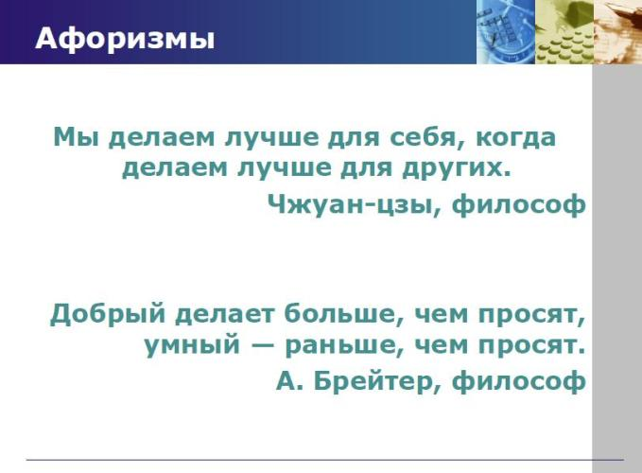

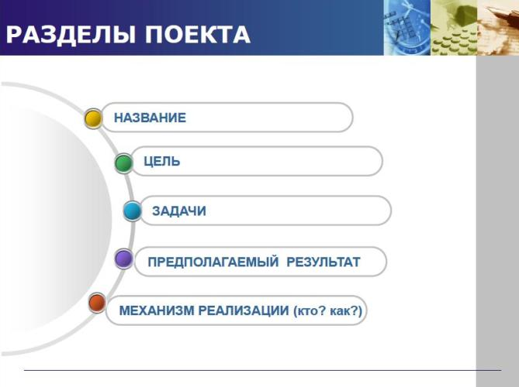

Обоснование необходимости проекта

Школа – наш второй дом, потому что большую часть времени мы проводим здесь. С детства нам прививают чувство ответственности, эстетического вкуса, бережного отношения к окружающему.
«Технология» как один из учебных предметов общеобразовательной школы занимает важное место в воспитании учащихся.
Как известно, в становлении и воспитании эстетического вкуса исходным моментом является развитие у ребенка эстетического восприятия окружающих предметов и явлений. Говоря о духовном развитии детей, о нашем духовном возрождении, мы должны понимать, что душу ребенка можно обогатить только с помощью прекрасного. А так как кабинет является неотъемлемой частью учебного процесса, он тоже должен отвечать задачам предмета, в чем и заключается актуальность проекта.
Таким образом, наш школьный кабинет – это универсальное средство, которое одновременно выполняет ряд функций: познавательную, развивающую, духовно-нравственную, функцию социального закаливания, функцию физического развития, гражданского становления личности, функцию проектирования собственной деятельности.
Эту работу мы рассматриваем, как часть системы социального становления личности.
Наша цель - создать единый комплекс, где можно было бы реализовать многие свои способности, запросы, интересы.
Основной идеей проекта является благоустройство кабинета Технологии, создание повышенной комфортности и творческого настроения в учебном процессе.

Цели проекта:
- Способствовать воспитанию эстетической культуры учащихся, посредством вовлечения в социально-позитивную деятельность оформления кабинета Технологии
- Создание наиболее комфортной обстановки в школе для учащихся, их родителей и учителей.
Задачи проекта:
- Создание безопасных, психологически комфортных, эстетически воспитывающих условий жизни и быта учащихся.
- Формирование навыков социально-бытовой компетентности у учащихся, осознанного восприятия трудового долга и чувства социальной ответственности, развитие нравственных качеств через воспитание эстетикой окружающей школьной действительности.
- Обеспечение воспитанникам возможности осуществления пробы сил в различных видах труда, обучение технологиям проектирования.
- Стимулирование классных руководителей, активов классов к реализации творческого подхода в работе и учебе.
- Формирование современного имиджа ОУ в глазах общественности.

Сроки реализации: 2011-2013 годы.

Схема сотрудничества
Учителя
технологии
Администрация школы

Проект

Учащиеся
школы
Родители
учащихся

Ожидаемые результаты:
- Создание творческой атмосферы и готовности обучающихся к решению поставленных задач.
- Формирование дружного классного коллектива и развитие детского самоуправления.
- Создание кабинета отвечающего основным трбованиям.
- Озеленение кабинета
- Взаимопонимание, психологический контакт, сотрудничество,сплочение коллектива детей, родителей и учителей;
Реализация идеи «Наш замечательный кабинет» приведет не просто к решению проблемы создания наиболее комфортной обстановки в кабинете, она объединит школьников, учителей и родителей.
Работа над общим делом позволяет участвовать детям с разными способностями, поэтому ожидается вовлечение большей части учащихся.
Самый ценный результат этого проекта – сплочение коллектива детей, родителей и учителей, а также уверенность детей в своих силах.

Работа в рамках проекта будет осуществляться следующими целевыми группами:

№ | Целевая группа | Вид деятельности
1. | Обучающиеся школы  5-10 классов, педагогический коллектив | - выращивание рассады цветов, посадка и уход за цветами;  - вышивка картин, оформление в рамки готовых изделий;  - создание объёмных картин из кожи;  - оформление стендов для кабинета в едином стиле:  - стенд для классного уголка  - стенд по технике безопасности  - стенд «Кулинария»  - дизайн расстановки мебели и оформления кабинета;  - создание наглядных пособий, технологических карт, компьютерных презентаций.
2 | Родители обучающихся, добровольцы | Монтаж мебели, стендов;  Декоративный ремонт кабинета.
3 | Администрация школы | Осуществление помощи в приобретении  материалов и оборудования, информировании общественности.

Все эти задачи были реализованы в ходе выполнения данного проекта.

Результатами работы проекта «Наш замечательный кабинет» стали:
- совершенно новые и дизайнерски преобразованные объекты школьного пространства (кабинет Технологии);
- повышенный интерес учащихся и педагогов к проблемам благоустройства школы, желание преобразовать пространство вокруг себя;
- благоприятный нравственно-психологический климат в школьном коллективе; - получение и обобщение опыта проектирования всеми участниками педагогического процесса в рамках проекта.

Наш замечательный кабинет
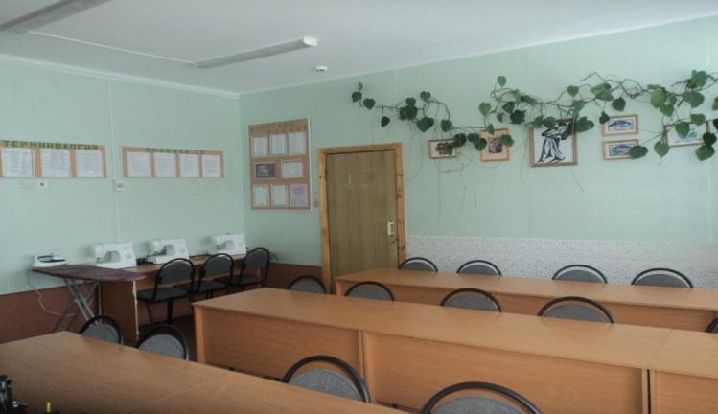

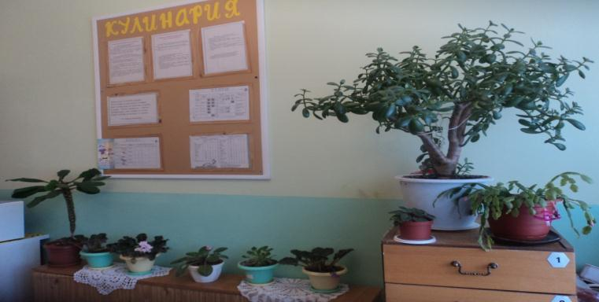

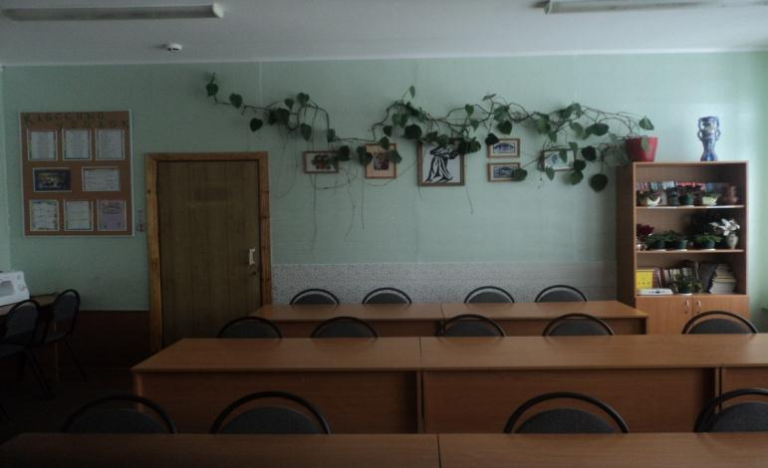

Стенды в кабинете

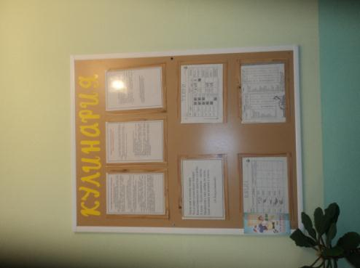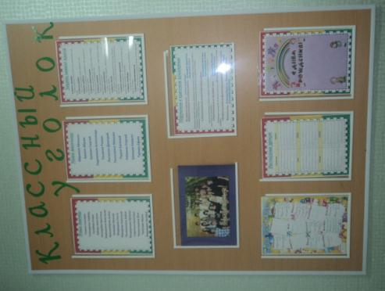

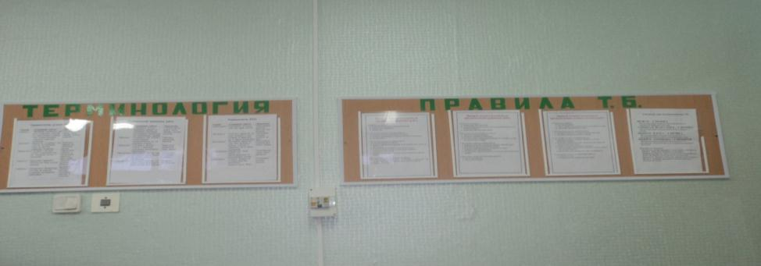

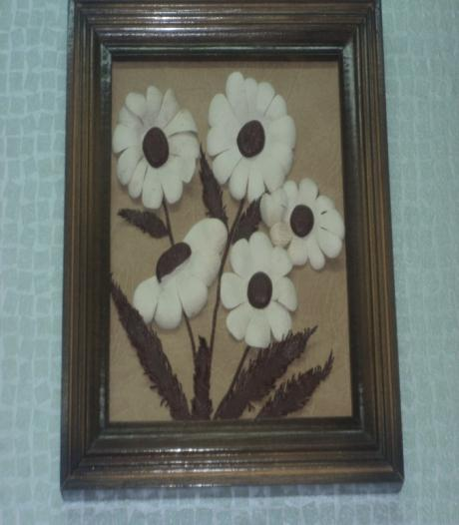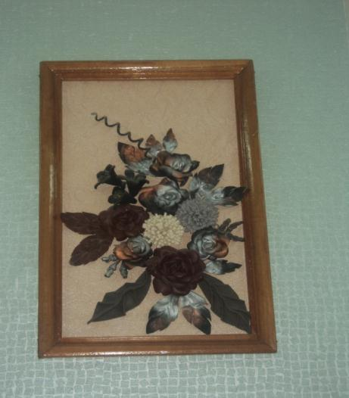

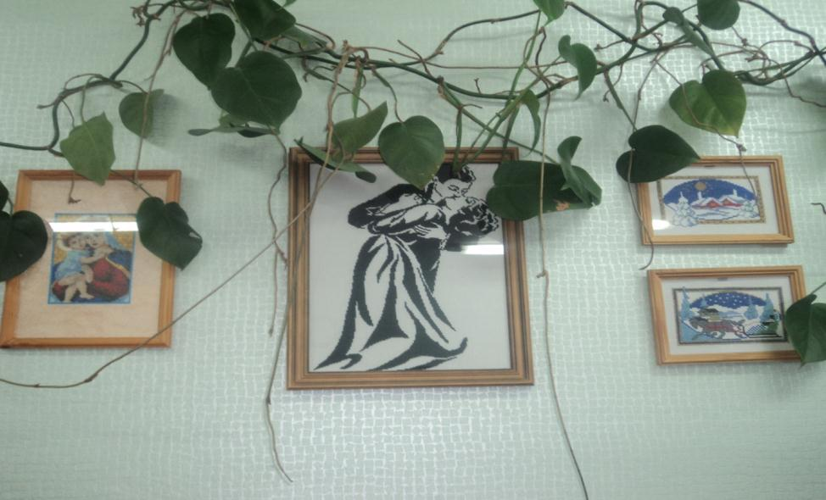

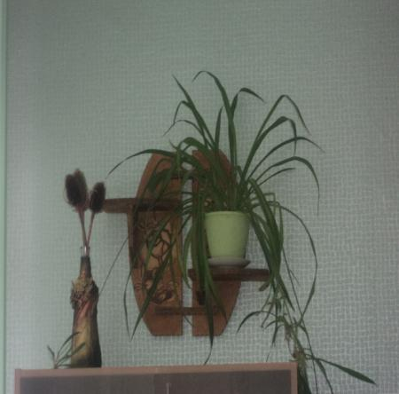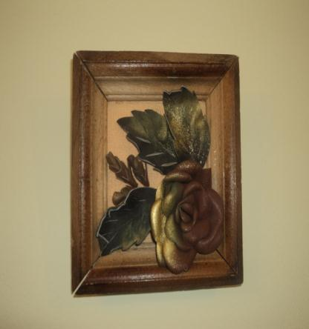

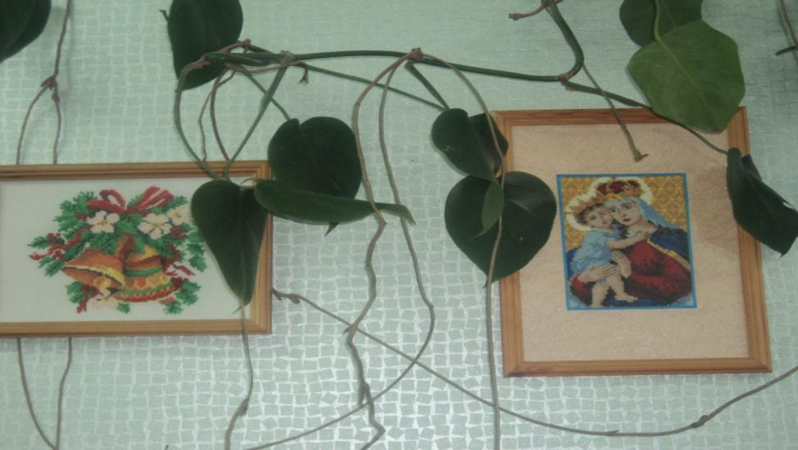

Наши цветы
